**Имаш**

**Хоћеш Знаш**

**Волиш Да**

**ЛИ**

**Јеси Је**

**Треба Умеш**

Хајде да допунимо и запишемо упитне реченице !

Волиш ли ________________________?

Хоћеш ли_________________________?

Да ли ___________________________?

Треба ли ____________________________?

Јеси ли ____________________________?

Умеш ли _____________________________?





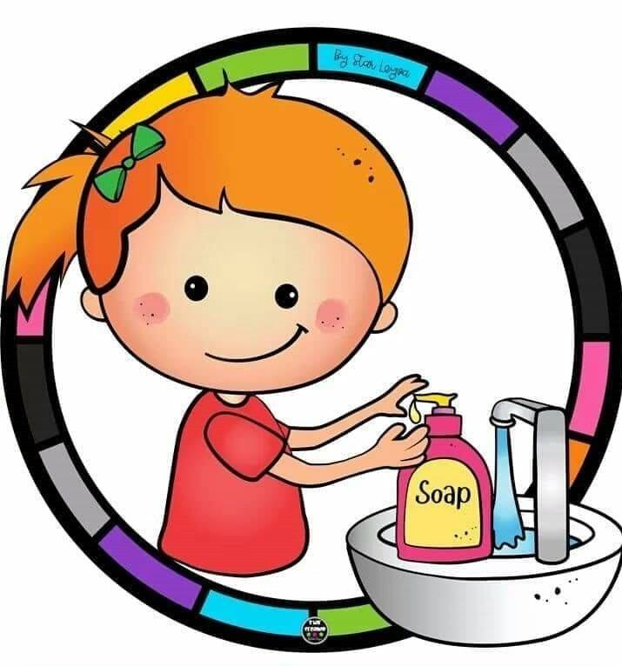





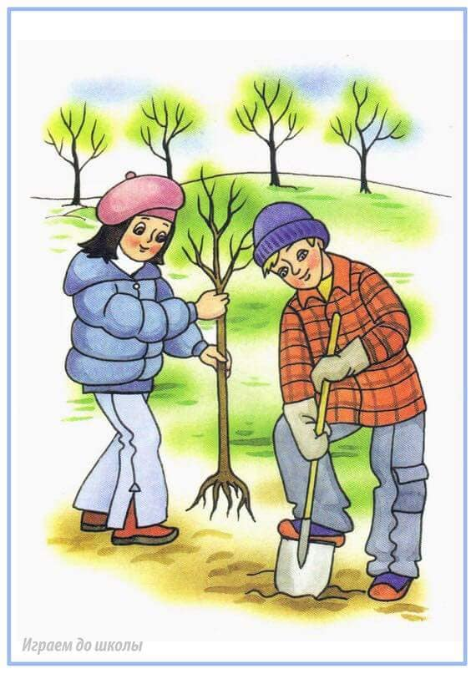





**Дате реченице су одговори на питања. Смисли и напиши питања, користећи упитну речцу ЛИ.**

1. **Час је почео.______________________________________**
2. **Научио сам таблицу множења._____________________**

**_________________________________________________**

1. **Идемо у парк.____________________________________**

**ДОМАЋИ ЗАДАТАК – ПИСАЊЕ РЕЧЦЕ ЛИ У УПИТНИМ РЕЧЕНИЦАМА 1.10.2020.Г.**

**Састави и запиши две упитне реченице у којима ћеш правилно употребити упитну речцу ЛИ.**

**Подвуци правилно записану реченицу.**

**Да ли си појео јабуку?**

**Дали си појео јабуку?**

**Имашли сестру?**

**Имаш ли сестру?**

**Јесули појели воће?**

**Јесу ли појели воће?**

**СРПСКИ ЈЕЗИК 21. ПИСАЊЕ РЕЧЦЕ ЛИ У УПИТНИМ РЕЧЕНИЦАМА**

**Мама, могу ли прочитати причу ,,Црвенкапа,,?**

**УЧИМО…**

**Речцу ЛИ користимо у упитним реченицама .**

**Она се пише одвојено од осталих речи.**





**Ана, можеш ли да ми прочиташ неку причу?**